Deklaracja dostępności

Wstęp deklaracji

Specjalny Ośrodek Szkolno – Wychowawczy im. ks. Jana Twardowskiego w Bochni nie jest w stanie zapewnić pełnej dostępności swojej strony internetowej zgodnie z przepisami ustawy z dnia 4 kwietnia 2019 r. o dostępności cyfrowej stron internetowych i aplikacji mobilnych podmiotów publicznych.

Deklaracja dostępności dotyczy strony internetowej www.sosw.bochnia.pl
Data publikacji strony internetowej: 2007.09.01
Data ostatniej istotnej aktualizacji: 2021.09.01

Dane teleadresowe jednostki i adres korespondencyjny:
ul. Kazimierza Wielkiego 67, 32-700 Bochnia
Telefon: (14) 612 26 65, (14) 611 50 25
Fax. (14) 611 55 91
e-mail: sosw@powiat.bochnia.pl

DOSTĘPNOŚĆ CYFROWA:

Strona www.sosw.bochnia.pl jest częściowo zgodna z ustawą z dnia 4 kwietnia 2019 r. o dostępności cyfrowej stron internetowych i aplikacji mobilnych podmiotów publicznych z powodu niezgodności lub wyłączeni wymienionych poniżej.
Niezgodności:
- archiwalne publikacje zamieszczone na stronie w postaci artykułów lub załączników, nie są dostępne cyfrowo w całości,
- część załączników jest w postaci skanów,
- archiwalne zdjęcia zamieszczone do 09.2021 r. nie posiadają opisów alternatywnych,
- brak struktury nagłówków w artykułach w zamieszczonych do 09.2021 r.
- filmy nie posiadają napisów dla osób niesłyszących.
Wyłączenia:
- mapy są wyłączone z obowiązku zapewnienia dostępności,
- filmy zostały opublikowane przed wejściem w życie ustawy o dostępności cyfrowej,
- treści od innych podmiotów.

Skróty klawiaturowe
Na stronie internetowej można używać niektórych standardowych skrótów klawiaturowych przeglądarki.

Informacje zwrotne i dane kontaktowe
Osoba do kontaktu w sprawie dostępności: Katarzyna Skrężyna
e-mail: soswdostepnosc@gmail.com
Telefon: (14) 611 26 65

Procedura wnioskowo-skargowa
Uprzejmie informujemy, że zgodnie z ustawą z dnia 4 kwietnia 2019 r. o dostępności cyfrowej stron internetowych i aplikacji mobilnych podmiotów publicznych każdy ma prawo wystąpić do podmiotu publicznego z żądaniem udostępnienia cyfrowego wskazanej strony internetowej, aplikacji mobilnej lub ich elementów, ewentualnie zapewnienia dostępu alternatywnego, na warunkach określonych w ustawie
Na tej stronie internetowej są problemy, które wynikają z niespełnienia wymogów dostępności cyfrowej? Zgłoś to mailowo soswdostepnosc@gmail.com lub telefonicznie (14) 611 26 65.
W zgłoszeniu podaj:
- swoje imię i nazwisko,
- swoje dane kontaktowe (np. numer telefonu, e-mail),
- dokładny adres strony internetowej, na której jest niedostępny element lub treść,
- opis na czym polega problem i jaki sposób jego rozwiązania byłby dla Ciebie najwygodniejszy.

Obsługa wniosków i skarg związanych z dostępnością
Na Twoje zgłoszenie odpowiemy najszybciej jak to możliwe, nie później niż w ciągu 7 dni od jego otrzymania.
Jeżeli ten termin będzie dla nas zbyt krótki poinformujemy Cię o tym. W tej informacji podamy nowy termin, do którego poprawimy zgłoszone przez Ciebie błędy lub przygotujemy informacje w alternatywny sposób.
Jeżeli nie będziemy w stanie zapewnić dostępności cyfrowej strony internetowej lub treści, z Twojego zgłoszeniu, zaproponujemy Ci dostęp do nich w alternatywny sposób.
Jeżeli nasze działania nie będą dla Ciebie zadowalające, możesz zgłosić skargę do Rzecznika Praw Obywatelskich www.rpo.gov.pl

DOSTĘPNOŚĆ ARCHITEKTONICZNA

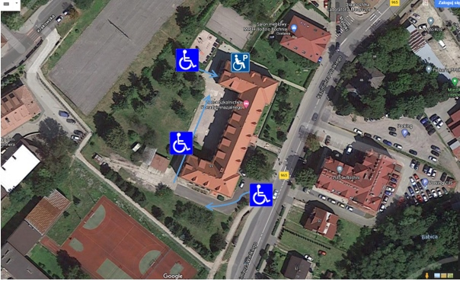
Budynek Ośrodka jest obiektem czteropoziomowym w całości podpiwniczonym. Usytuowany przy głównej ulicy miasta. Budynek posadowiony jest na dużej działce, na której w części znajduje się parking dla pracowników Starostwa Powiatowego w Bochni oraz pracowników Ośrodka. Pozostała cześć działki to boisko, plac zabaw dla dzieci oraz tereny zielone. Cały teren należący do Ośrodka jest ogrodzony.
Wejście na teren budynku możliwe jest od trzech stron. Jedno z nich - od strony północnej - dostosowane jest dla potrzeb osób niepełnosprawnych poruszających się na wózkach. Wejście to wyposażone jest w podjazd dla wózków oraz poręcze ułatwiające poruszanie się osobie z niepełnosprawnością ruchową. W wejściu tym nie ma barier typu progi lub schody, niestety podwójne drzwi nie są przesuwne i mogą stwarzać problemy osobie poruszającej się na wózku.
Na parterze, znajdują się dwie łazienki dla osób niepełnosprawnych: jedna po lewej stronie od wejścia głównego (od strony ul. Kazimierza Wielkiego) naprzeciw stołówki szkolnej, a druga po prawej stronie od wejścia głównego tuż przy windzie (nr pomieszczenia 5A).
Przy wejściu wyposażonym w podjazd wyznaczone są 2 miejsca parkingowe stosownie oznakowane i przeznaczone dla osób z niepełnosprawnością ruchową. Przy żadnym wejściu nie ma sygnalizacji dźwiękowej naprowadzającej do drzwi wejściowych. Przed wejściami nie ma także oznaczeń fakturowych powierzchni, brak ścieżek naprowadzających lub pól uwagi.
Dzięki zastosowaniu w obiekcie windy osobowej praktycznie wszystkie pomieszczenia są dostępne dla osób z ograniczeniami motoryki oraz poruszających się na wózkach. Osoby te samodzielnie i bez problemów są w stanie poruszać się po całym obiekcie.
W części budynku jest system informacji głosowej.
Ośrodek nie dysponuje systemem pętli indukcyjnej.
Po wcześniejszym zgłoszeniu takiej potrzeby jest możliwość komunikacji w języku migowym.
Na teren Ośrodka może wchodzić osoba z niepełnosprawnością z psem przewodnikiem.

Przygotowanie i data sporządzenia deklaracji

Deklarację sporządzono dnia 29.03.2024 r.
Deklarację sporządzono na podstawie samooceny przeprowadzonej przez pracownika Specjalnego Ośrodka Szkolno –Wychowawczego im. ks. Jana Twardowskiego w Bochni.

